注册：SNJB0102
气 象 信 息 快 报
陕西省气象灾害应急指挥部办公室
陕西省气象局
2025年 第289期 2025年10月16日07时

昨天白天到晚上我省以阴转晴天气为主
昨晚至今晨陕北东部 关中北部出现浓雾或强浓雾
昨日我省天气上午以阴为主，下午到晚上以晴间多云为主，期间部分地方出现弱降水，最大为汉阴漩涡站5.7毫米（图1）。昨日全省最高气温13～24℃，其中关中大部、陕南大部较前一日上升2～8℃，升幅最大为陇县7.9℃；西安站22.0℃，升幅5.0℃。
昨日夜间至今晨延川出现特强浓雾，宜君、麟游、延安、清涧、子洲、神木、佳县、绥德出现强浓雾，黄陵、蓝田、子长、吴堡、洛川、旬邑、府谷、延长出现浓雾，安塞等地出现大雾。昨日至今晨榆林西部和西安光头山共8站出现7级及以上阵风，最大长安区光头山站18.9米/秒（8级）。
昨日至今晨全省共发布大雾橙/黄色预警信号42期。省气象局与省水利厅联合发布山洪灾害气象风险预警1期。
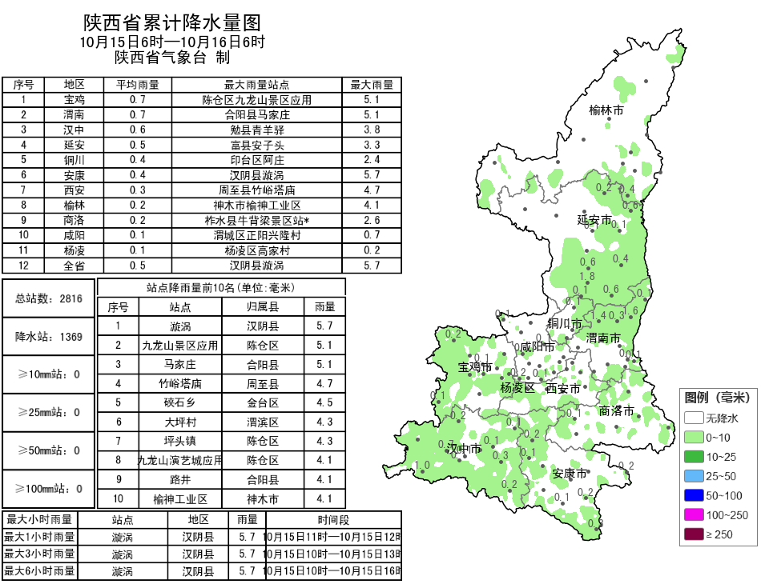
图1 10月15日06时-16日06时全省降雨实况图

今明两天我省有一次明显大范围降水天气过程
期间伴有大风 降温天气
预计今天白天：全省阴天转小到中雨（2～15毫米），榆林南部局地、延安西北部部分、西安南部局地、汉中东部局地、安康北部局地、商洛局地有大雨（15～30毫米）。陕北部分地方、关中东部阵风可达6级以上（10.8～13.8米/秒）。清晨陕北东部、关中部分地方、秦巴山区局地有雾或轻雾。今天晚上：全省大部有中雨（5～15毫米），延安南部、铜川北部局地、宝鸡部分、咸阳部分、渭南局地、西安部分、陕南中东部有大雨（15～30毫米），其中汉中局地（南郑区、镇巴县、西乡县）、安康大部（汉滨区、汉阴县、石泉县、紫阳县、岚皋县、平利县、镇坪县、旬阳市、白河县）、商洛局地（镇安县、商州区、丹凤县）有暴雨（30～70毫米）（图2）。陕北、关中大部、陕南部分地方阵风可达7～8级（13.9～20.7米/秒）。日平均气温陕北大部下降4～6℃，陕北西部、关中西部、秦巴山区下降6～8℃。陕北北部有霜冻。
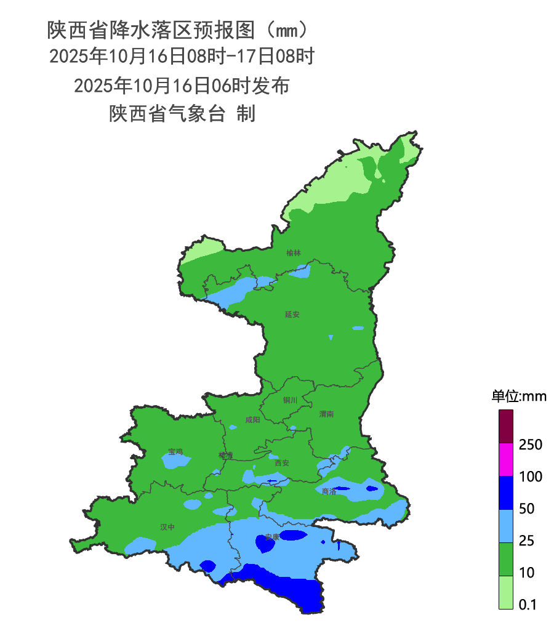
图2 10月16日08时-17日08时全省降水预报图
17日:全省阴天转多云有小到中雨（1～25毫米），西安南部部分地方、宝鸡东南部局地、渭南南部部分地方、延安东南部局地、汉中东南部部分地方、安康部分地方、商洛部分地方有大雨（25～50毫米），汉中东南部局地（镇巴县）、安康南部（汉滨区、汉阴县、紫阳县、岚皋县、平利县、镇坪县、旬阳市、白河县）暴雨（50～100毫米）。安康南部局地（紫阳县、岚皋县）有大暴雨（100～110毫米）。陕北、关中大部、陕南西部有5级（5.5～10.7米/秒）左右偏北风，阵风可达7～8级以上（13.9～17.2米/秒）以上。日平均气温陕北、关中西部下降6～8℃，关中东部、陕南下降4℃左右。陕北北部有霜冻。18日：全省多云转阴天，陕北部分地方、关中北部局地和南部局地、陕南部分地方有小雨或阵雨（0～3毫米）。陕北北部有霜冻。19日：陕北北部多云间晴天，陕北南部、关中、陕南阴天有小雨或阵雨。20日：全省阴天，陕北北部有分散性阵雨，关中、陕南有小雨或阵雨。21日：全省阴天间多云，陕北北部、关中西部、陕南东部有分散性小雨或阵雨。22日：全省阴天，陕北、关中大部、陕南西部有小雨或阵雨。23-24日：全省阴天大部分地区有小雨或阵雨。25日：全省阴天间多云。后期天气趋势（26-29日）：受副高外围暖湿气流和短波槽共同影响，全省以阴到多云天气为主，仍有降水天气过程。
主要城市天气预报
城市 | 今天白天 | 今天夜里 | 24h气温 | 24h—48h |  | 48h—72h
 |  |  |  | 天气 | 气温 | 天气 | 气温
西安 | 小雨 | 中雨 | 12～18℃ | 中雨转小雨 | 11～17℃ | 多云 | 9～18℃
榆林 | 中雨 | 中雨 | 4～18℃ | 小雨转多云 | 6～12℃ | 晴天转多云 | 1～10℃
延安 | 小雨 | 中雨 | 6～12℃ | 中雨转小雨 | 5～14℃ | 晴天转阴天 | 2～10℃
宝鸡 | 中雨 | 中雨 | 9～17℃ | 中雨转小雨 | 11～16℃ | 多云转阴天 | 8～16℃
咸阳 | 小雨 | 中雨 | 13～17℃ | 中雨转小雨 | 11～17℃ | 多云 | 9～17℃
渭南 | 小雨 | 中雨 | 10～16℃ | 中雨转小雨 | 10～17℃ | 晴天转多云 | 8～17℃
铜川 | 小雨 | 中雨 | 11～18℃ | 小雨 | 10～16℃ | 晴天转阴天 | 7～15℃
杨凌 | 小雨 | 中雨 | 9～19℃ | 中雨转小雨 | 11～15℃ | 多云转阴天 | 7～16℃
汉中 | 小雨 | 中雨 | 14～19℃ | 小雨转阴天 | 14～22℃ | 多云转阴天 | 13～19℃
安康 | 小雨 | 大雨 | 16～22℃ | 大雨转小雨 | 15～20℃ | 阴天 | 14～22℃
商洛 | 小雨 | 大雨 | 9～18℃ | 中雨转小雨 | 9～15℃ | 阴天转小雨 | 8～17℃

报：省委、人大、政府、政协领导同志，省委、人大、政府、政协办公厅。
送：省委宣传部、省委网信办、省发展和改革委员会、省教育厅、省工业和信息化厅、省公安厅、省民政厅、省财政厅、省自然资源厅、省生态环境厅、省住房和城乡建设厅、省交通运输厅、省水利厅、省农业农村厅、省商务厅、省文化和旅游厅、省卫生健康委员会、省应急管理厅、西北能源监管局、省林业局、省广播电视局、省文物局、省人民防空办公室、省邮政管理局、省通信管理局、省军区、武警陕西省总队、省消防救援总队。
制作：支会茹 联系电话：81619177 手机：13572997958 邮箱：xyjzh@126.com


